№7, март 2011

Печатное издание МОУ « Заволжская СОШ» и школ Заволжского образовательного округа

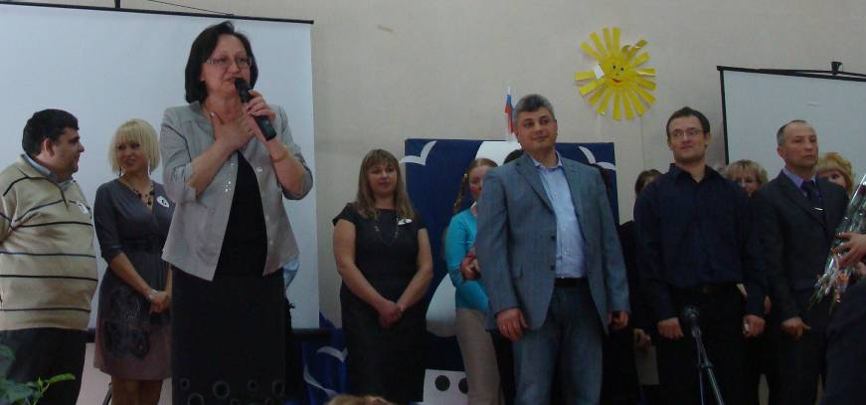
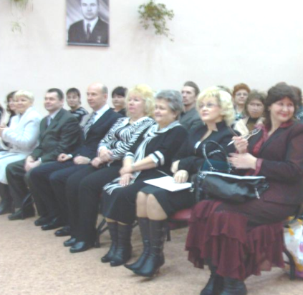
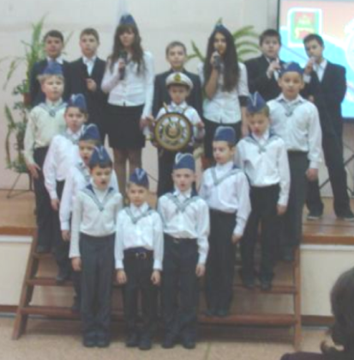
28 февраля в нашей школе стартовал муниципальный тур конкурса профессионального мастерства "Учитель года 2011". 14 конкурсантов решили блеснуть своими педагогическими талантами. Восемь из них - это учителя школ округа. Белогрудова Елена Николаевна, учитель начальных классов МОУ «Горютинская СОШ», Завьялова Ольга Юрьевна, учитель математики МОУ «Оршинская СОШ, Белякова Елена Евгеньевна , учитель начальных классов МОУ «Некрасовская СОШ, Новикова Людмила Владимировна, учитель информатики МОУ «Бурашевская СОШ», Зинкеев Алексей Евгеньевич, учитель физической культуры МОУ «Верхневолжская СОШ», Виноградов Андрей Юрьевич учитель истории МОУ «Эммаусская СОШ, Иванова Ирина Анатольевна, учитель истории и обществознания МОУ «Заволжская СОШ», Тоболеева Анастасия Андреевна, учитель физики МОУ «Медновская СОШ». Конкурсантам предстояло дать открытый урок, классный час и провести мастер-класс. 12 дней проходили соревнования. Конкурсанты старались покорить сердца учеников и строгого жюри своей эрудицией, умениями, педагогическим мастерством, улыбками и любовью ! Они философствовали на темы образования и воспитания, убеждали друг друга в правоте своей педагогической концепции и бескорыстно делились секретами своего педагогического мастерства. Рассказывали любопытным ученикам и о свойствах прямоугольных треугольников, и о сбережении здоровья, водили их походами Александра Македонского, поражали воображение космическими далями и удивляли компьютерными технологиями, учили взаимодействию в коллективе и спортивной команде. Были использованы разнообразные педагогические методики и приемы. Педагоги предложили ребятам поговорить о дружбе, о добрососедстве, любви, предательстве и прощении, предложили самостоятельно распутать сложный клубок семейных отношений. На заключительный этап в нашу школу съехалось большое количество гостей. Это были «группы поддержки» конкурсантов, которые помогали им с выступлениями, да и просто, поддерживали морально. В зале присутствовали представители администраций Калининского района, среди которых – глава района Е.Абрамова, начальник Управления образования Калининского района С.Дьякова, глава Заволжского сельского поселения Л. Хоничева, а также спонсоры конкурса. Церемония закрытия конкурса, которую готовили наши педагоги, получилась интересной, красочной и запоминающейся. В результате соревнования первое место заслуженно присуждено Виноградову Андрею Юрьевичу, учителю истории МОУ «Эммаусская СОШ, второе - Завьяловой Ольге Юрьевне, учителю математики МОУ «Оршинская СОШ, а третье поделили между собой Зинкеев Алексей Евгеньевич, учитель физической культуры МОУ «Верхневолжская СОШ» и Иванова Ирина Анатольевна, учитель истории и обществознания МОУ «Заволжская СОШ». Мы искренне поздравляем победителей!
Е.А.Копейкина, методист по ИКТ

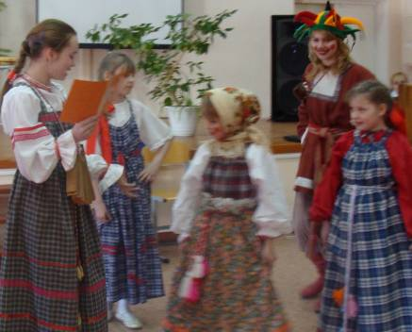
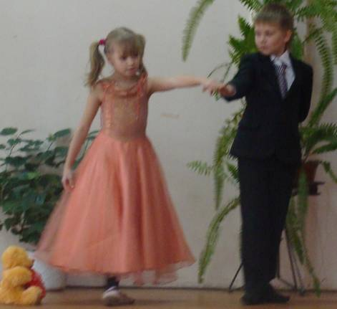
Учащиеся начальных классов приняли активное участие в праздновании масленицы. С огромным удовольствием, радостью и улыбками встретили ученики скомороха и других ряженых героев. Много интересного узнали дети о названии каждого дня масленой недели. Узнали, что нужно было делать в каждый из этих дней. Весело ребята водили хоровод и дружно пели песни. Также с удовольствием они поделились секретами приготовления блинов, рассказали о том, кто и с какой начинкой любит их кушать. Все получили заряд бодрого и весёлого весеннего настроения!
Иванова С.К. учитель 2 б класса
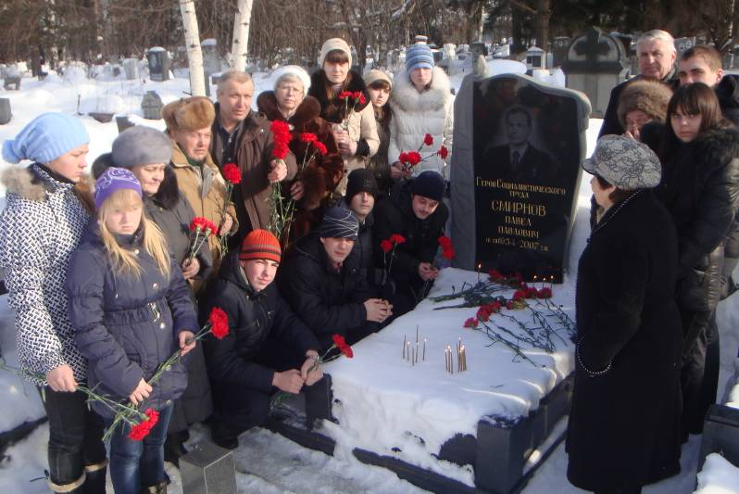
2 марта - особенный день для нашей школы, день, когда мы чтим память П.П.Смирнова. Сначала мы собрались в актовом зале школы. Восьмые и десятый классы встречали гостей: Смирнову В.Д. (вдову П.П.Смирнова), его внука – Илью, Баранова П.С., Завьялова А.В., Чистякова А.А. Они рассказали об этом удивительном человеке, пожелали ребятам жить так, чтобы стать достойными его памяти. Потом на кладбище в Дмитрово - Черкассах мы возложили цветы на могилу Павла Павловича, почтили его память. Гости были рады встрече с ребятами, тёплому приёму в школе.
Васильева Света, ученица 10 класса.
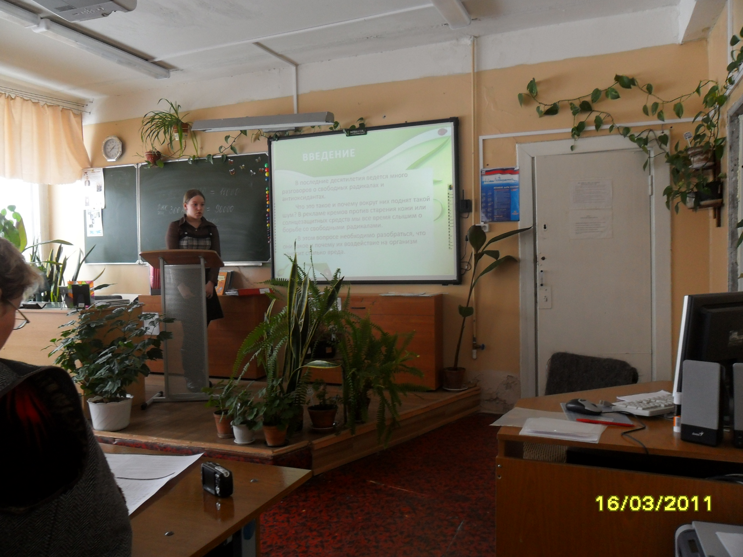
16-17 марта проходила IV школьная конференция. В конференции участвовали 19 школьников 5-10 классов. Все работы были разделены на две группы: реферативные и реферативно-экспериментальные. Победителями и призерами среди реферативных работ стали:
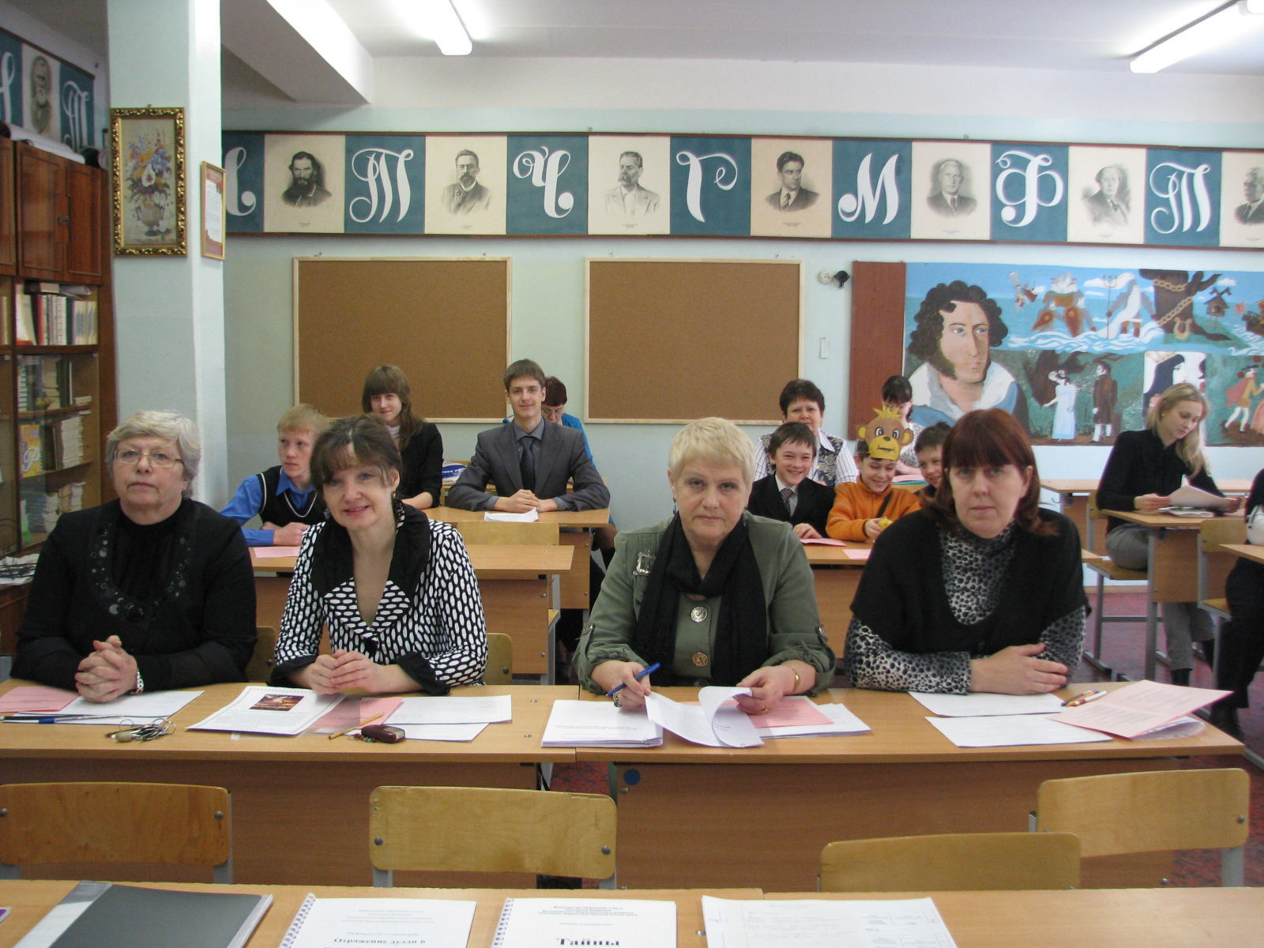
Бируля Александр (1 место), Гончарова Анастасия (2 место), Казаринова Карина (3 место). Среди реферативно-экспериментальных работ учащихся 5-7 классов 1место заняла Фалина Алеся, 2 место Феоктистова Марина, 3 место Носова Елизавета, а среди учащихся 8-10 классов- 1место Кучина Татьяна,2 место поделили Васильева Светлана и Каменев Василий, 3 место Головачева Елена. Эти ребята представляли нашу школу на Районной научно-практической конференции «Открываем новые горизонты», которая проходила 22 и 24 марта. Гостей принимала наша школа. В конференции приняли участие 59 школьников из 13 школ Калининского района. Работа проходила в трех секциях: гуманитарной, естественно-математической и здоровьесбережения. Жюри оценивало работы в разных возрастных категориях. В результате победителями стали: Скобелева Ангелина (МОУ «Некрасовская СОШ») за работу «Исторический очерк села Красная гора»; Кучина Татьяна (МОУ «Заволжская СОШ») за работу «Тайны почерка»; Поляченков Антон (МОУ «Эммаусская СОШ») за работу «Химия в иконописи»; Котов Иван (МОУ «Рождественская СОШ») за работу «Регенерация дождевого червя»; Денисеня Олег (МОУ «Пушкинская СОШ») за работу «Изучение шляпочных грибов в окрестностях села Пушкино»; Ковалева Светлана (МОУ «Рождественская СОШ») за работу «Взаимосвязь тонуса вегетативной нервной системы и уровня здоровья учащихся» и Гончарова Анастасия (МОУ «Заволжская СОШ») за работу «Антиоксиданты». Мы поздравляем победителей и хотим поблагодарить учителей, которые помогали ребятам в создании их работ.
Савинова И.В., руководитель школьного научного общества «Спектр.»

Издание распространяется бесплатно.
Редакторы: В.П. Батулина, О.А. Солохина, Эйвазова Фарида

